

**Redes de Computadores – 3°Sem**

*Troubleshootingl – Aula 08*

**Alunos:** Lucas Cabral Mendes Corrêa e Suellen Guedes Rufino

**Turma:** 3 Termo – manhã (turma A)

**Cenário**

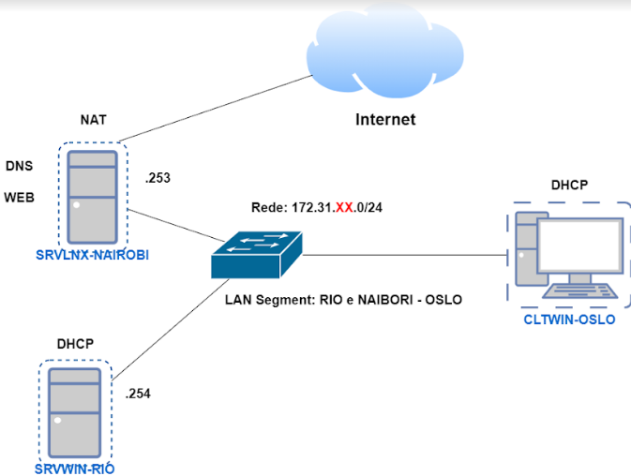

***Problemas encontrados***

SRVLNX-NAIROBI

**1)** As placas de rede não estão condizentes com a topologia que nos fora oferecida. Como resultado, não temos acesso a internet.

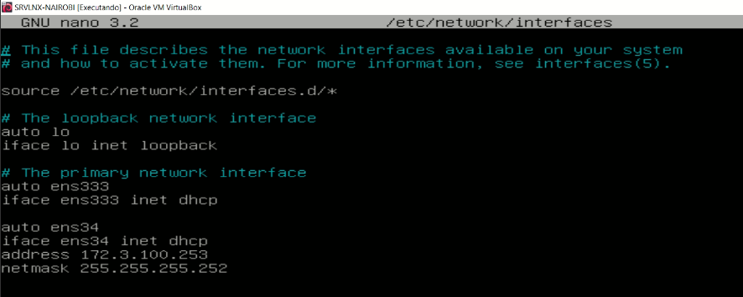

**Solução**

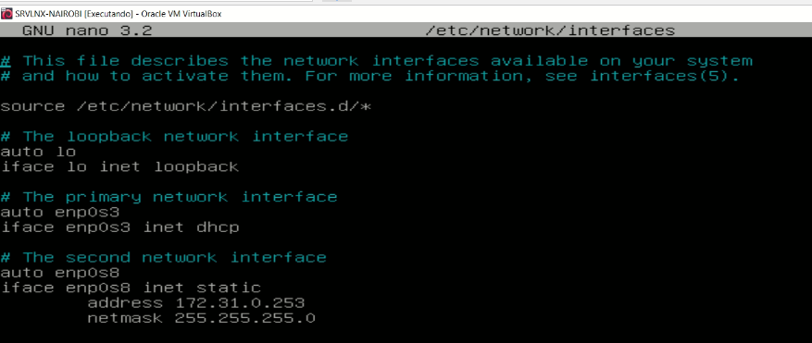

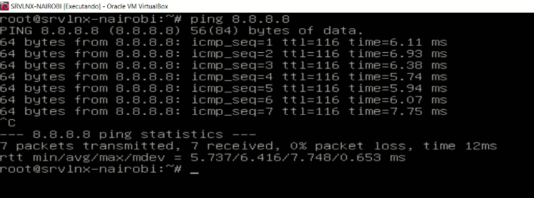

**2)** As configurações de zona primária e reversa estão incorretas

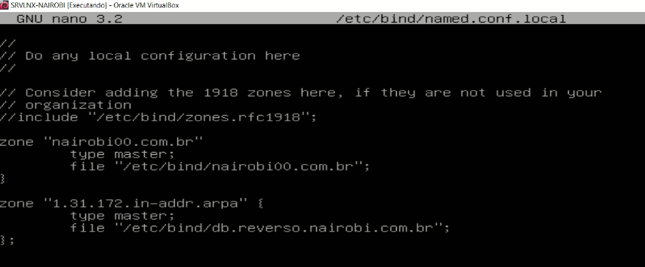

**Solução:**

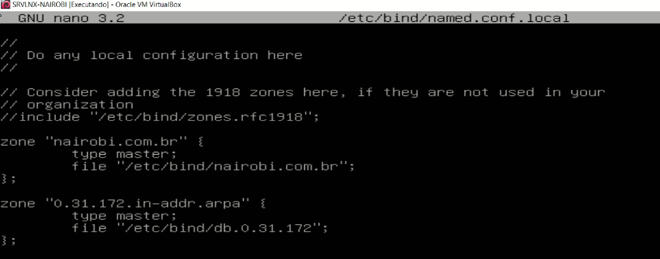

**3)** Com essa etapa devidamente correta (etapa 2), os diretórios deverão também ser alterados. Segue imagem com os diretórios incorretos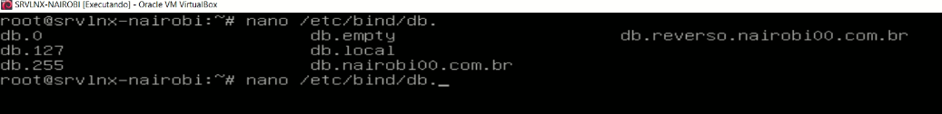

**Solução:**

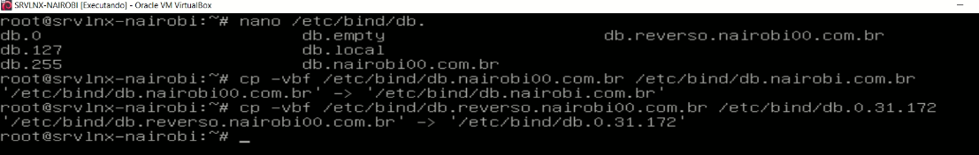

**4)** Os arquivos condizentes em cada um desses dois diretórios mostrados na etapa anterior (solução – etapa 3), estão com alguns parâmetros incorretos

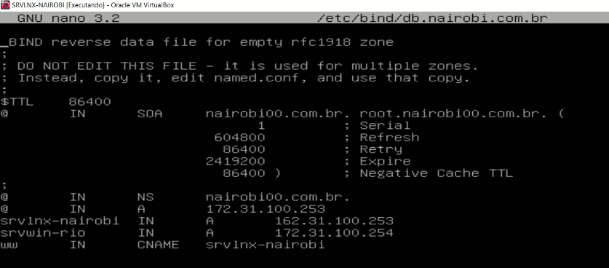

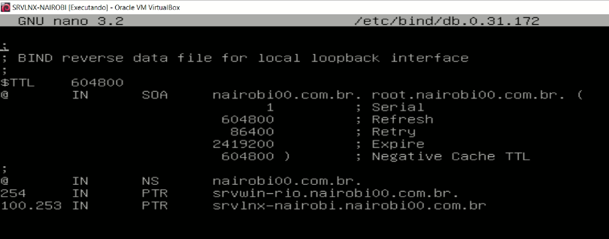

**Solução:**

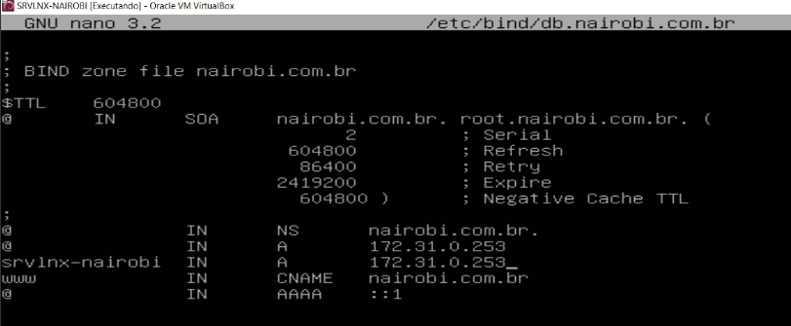

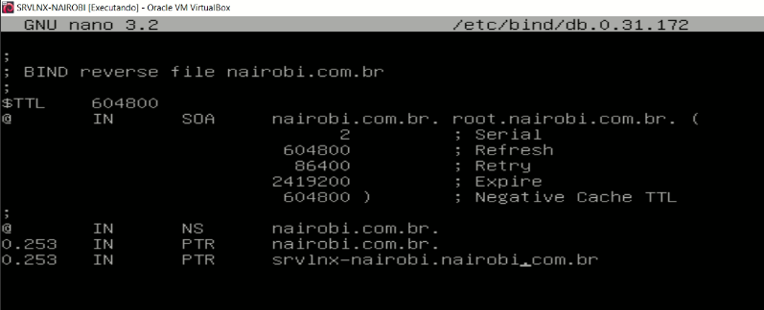

**5)** A resolução de nomes (DNS) está com o apontamento para um domínio, busca e IP desconhecidos

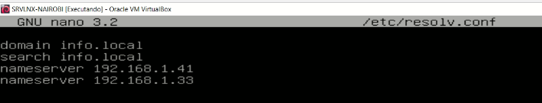

**Solução**

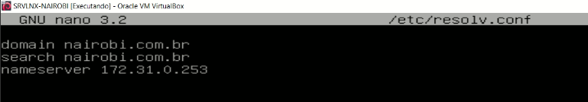

**6)** As configurações do apache estão completamente erradas

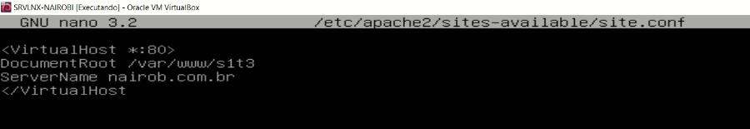

**Solução:**

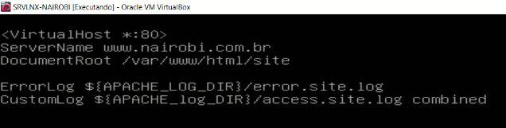

SRVWIN-RIO e SRVWIN-OSLO

**7)** Serviço DHCP não está configurado corretamente. (Pool de endereços não condizia com a nossa rede).

**Solução:**

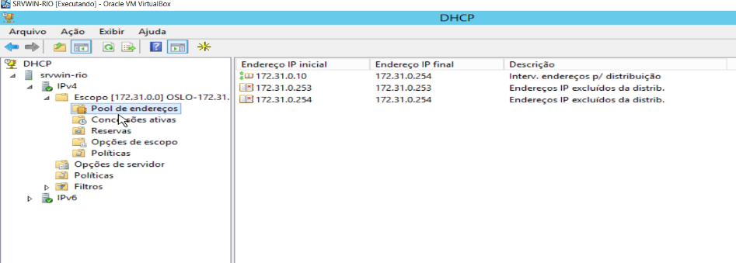

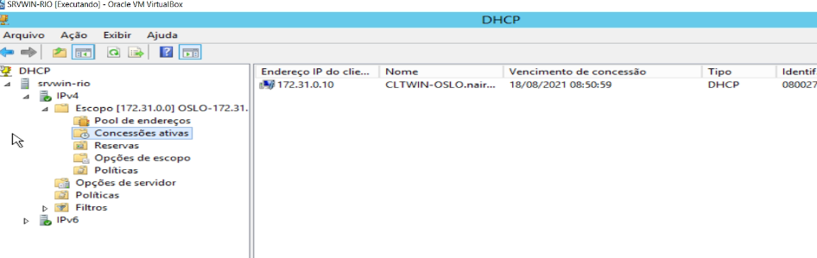

**8)** Firewall está bloqueando o ping (teste de comunicação) entre as máquinas

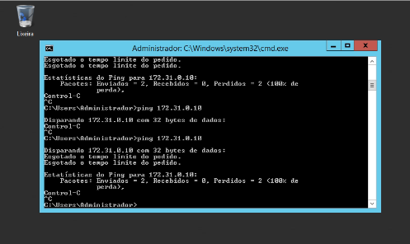

**Solução:**

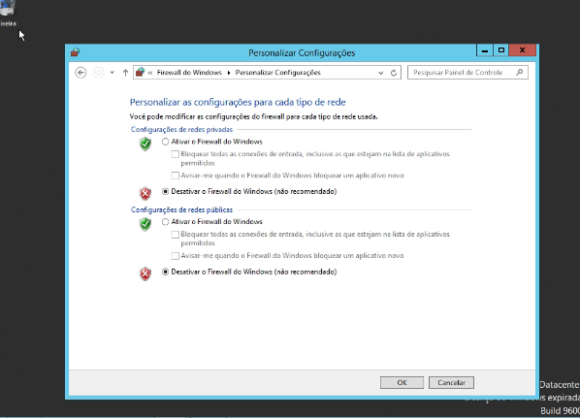

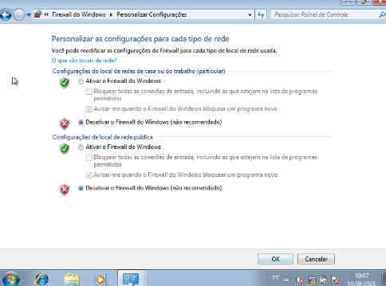

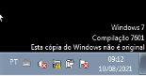**9)** A internet não está sendo tráfegada para nossa rede interna

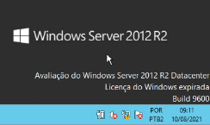

**Solução:**